รู้จักระยอง
“ระยอง เมืองเศรษฐกิจสำคัญของประเทศ อุดมด้วยทรัพยากรธรรมชาติ
และเติบโตด้วยอุตสาหกรรมและเทคโนโลยีในยุคสมัยใหม่”

คำขวัญจังหวัดระยอง

ระยอง เมืองเล็กแต่ใจใหญ่ เพียงห้าคำขวัญที่เรียงร้อยไว้ — ผลไม้รสล้ำ อุตสาหกรรมก้าวหน้า น้ำปลารสเด็ด เกาะเสม็ดสวยหรู สุนทรภู่กวีเอก — ก็เพียงพอจะพาผู้อ่านให้เห็นภาพเมืองชายทะเลที่งดงามและเปี่ยมด้วยชีวิตชีวา

ผลไม้รสล้ำ
ระยองเป็นเหมือนตะกร้าผลไม้เมืองร้อนที่ธรรมชาติสรรค์สร้าง ลมทะเลและสายฝนชโลมสวนผลไม้จนทุเรียนมีกลิ่นหอม เงาะมรกตหวานกรอบ มังคุดเนื้อขาวนวล ลองกอง ขนุน และสับปะรดก็แทรกสีสันในทุกฤดู เมื่อถึงพฤษภาคม ทั้งเมืองจะคึกคักด้วยเทศกาลผลไม้ รถขบวนที่แต่งแต้มด้วยพืชผลพาให้นักท่องเที่ยวตื่นตา คล้ายงานเลี้ยงใหญ่ของแผ่นดิน
จังหวัดระยองเป็นแหล่งผลิตผลไม้ที่มีชื่อเสียงที่สุดแห่งหนึ่งของภาคตะวันออก และเป็น “เมืองแห่งผลไม้รสล้ำ” ที่สร้างชื่อเสียงและรายได้ให้กับประเทศมาอย่างยาวนาน จากข้อมูลของ สำนักงานเกษตรจังหวัดระยอง ปี 2566/2567 จังหวัดมีพื้นที่เพาะปลูกพืชเศรษฐกิจรวมกว่า 1,858,472 ไร่ โดยในจำนวนนี้เป็นพื้นที่ปลูกไม้ผลถึง 538,528 ไร่ คิดเป็นสัดส่วนสูงสุดของพืชเศรษฐกิจทั้งหมด ผลไม้สำคัญของระยอง
ทุเรียน
มีพื้นที่ปลูกมากที่สุดในจังหวัด รวม 132,071 ไร่ ผลผลิตรวมประมาณ 159,876 ตัน
สร้างมูลค่าทางเศรษฐกิจสูงสุดถึง 19,986 ล้านบาท
ทุเรียนระยองขึ้นชื่อเรื่องรสชาติหวานมัน เนื้อแน่น กลิ่นหอมเฉพาะตัว และได้รับการยอมรับในระดับประเทศ
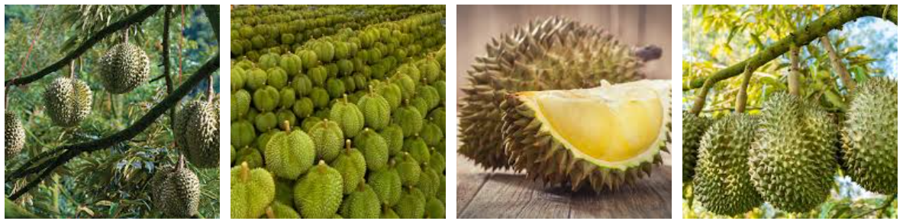
มังคุด
มีพื้นที่ปลูก 20,050 ไร่ ผลผลิตประมาณ 14,381 ตัน
มูลค่าทางเศรษฐกิจ 1,806 ล้านบาท
มังคุดระยองมีเนื้อขาวละเอียด รสหวานอมเปรี้ยว เป็นที่นิยมของตลาดทั้งในและต่างประเทศ
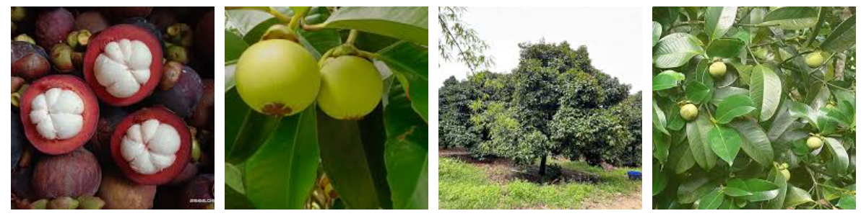
ลองกอง
มีพื้นที่ปลูก 1,657 ไร่ ผลผลิตประมาณ 2,406 ตัน
มูลค่าทางเศรษฐกิจ 129 ล้านบาท
ลองกองระยองมีจุดเด่นคือรสหวาน หอม และเนื้อแน่น
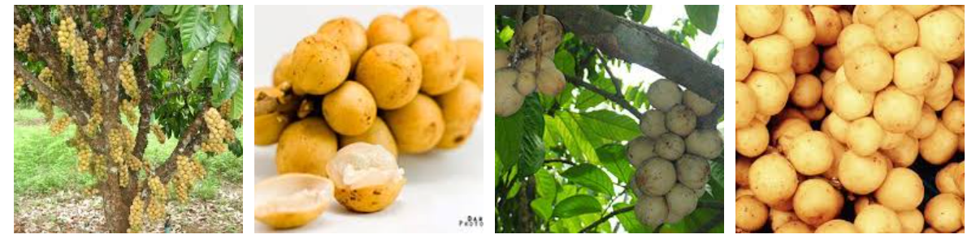
เงาะ
มีพื้นที่ปลูก 33,248 ไร่ ผลผลิตกว่า 39,817 ตัน
มูลค่าทางเศรษฐกิจ 2,772 ล้านบาท
โดยเฉพาะเงาะโรงเรียนระยอง เป็นผลไม้ที่มีชื่อเสียงมาก มีรสหวานกรอบและเป็นเอกลักษณ์
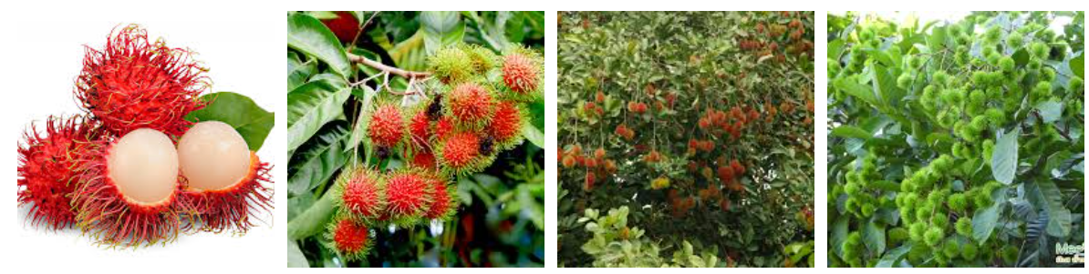
มะม่วง
มีพื้นที่ปลูก 3,010 ไร่ ผลผลิตประมาณ 2,162 ตัน
มูลค่าทางเศรษฐกิจ 87 ล้านบาท
มะม่วงพันธุ์น้ำดอกไม้และเขียวเสวยจากระยองได้รับความนิยมสูงในตลาดผลไม้สด
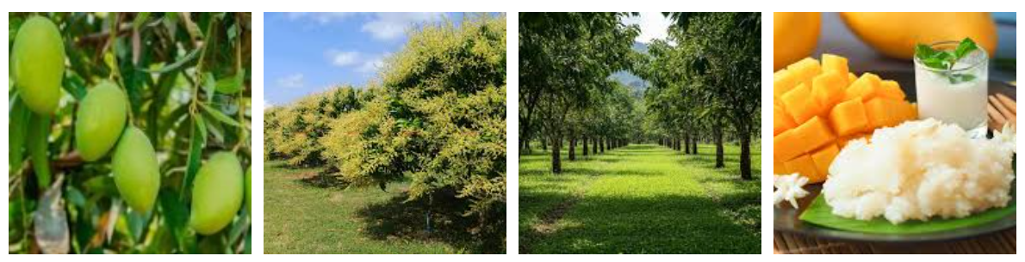
มะพร้าวน้ำหอม
มีพื้นที่ปลูก 35,116 ไร่ ผลผลิตกว่า 27,821 ตัน
มูลค่าทางเศรษฐกิจ 1,228 ล้านบาท
มะพร้าวระยองขึ้นชื่อเรื่องน้ำหอมหวาน กลิ่นหอม และคุณภาพดี เหมาะกับการแปรรูปเชิงอุตสาหกรรม
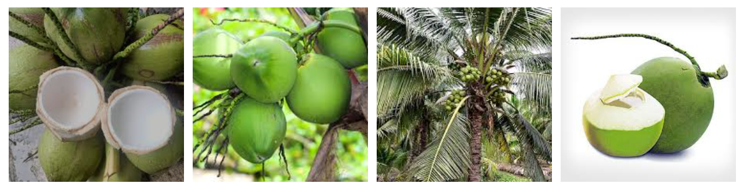

ภาพรวมแล้ว ผลไม้ของจังหวัดระยองมีมูลค่ารวมกว่า 26,000 ล้านบาทต่อปี นับเป็นฐานเศรษฐกิจสำคัญของจังหวัด และเป็นอัตลักษณ์ที่สะท้อนถึงความอุดมสมบูรณ์ของผืนดินภาคตะวันออก
“ผลไม้ระยอง — รสล้ำ หอมหวาน คุณภาพเยี่ยม สร้างรายได้มหาศาลให้ท้องถิ่น”

อุตสาหกรรมก้าวหน้า
อุตสาหกรรมก้าวหน้า – เมื่อมองจากอีกมุม ระยองมิได้เป็นเพียงเมืองสวน แต่คือศูนย์กลางเศรษฐกิจสำคัญของประเทศ นิคมอุตสาหกรรมมาบตาพุดเสมือนหัวใจเต้นแรงของการพัฒนา ขับเคลื่อนโรงงาน ถนน ท่าเรือ ให้ก้าวไกล แต่ระยองก็ไม่ทิ้งความเป็นบ้านเกิด ยังคงพยายามสร้างสมดุลระหว่างความเจริญกับความร่มเย็นของผู้คน ผ่านโครงการอย่าง “วังจันทร์วัลเล่ย์” ที่หล่อเลี้ยงอนาคตด้วยการศึกษาและนวัตกรรม
ข้อมูล ณ เดือนมีนาคม 2568 มีนิคมอุตสาหกรรม จำนวน 14 การนิคม เขตประกอบการ อุตสาหกรรม จำนวน 5 แห่ง และอุตสาหกรรมนอกการนิคมของจังหวัดระยอง มีหลากหลายประเภท เช่น การผลิตรถยนต์ ชิ้นส่วนอิเล็กทรอนิกส์แปรรูป สินค้าเกษตร การผลิตไฟฟ้า การผลิตสารเคมี สร้างมูลค่ารวม จำนวนเงินลงทุนรวม 1,729 พันล้านบาท จำนวนคนงาน 214,753 คน จำแนกโรงงานตามจำพวกโรงงาน มีจำนวนทั้งสิ้น 2,794 โรงงาน
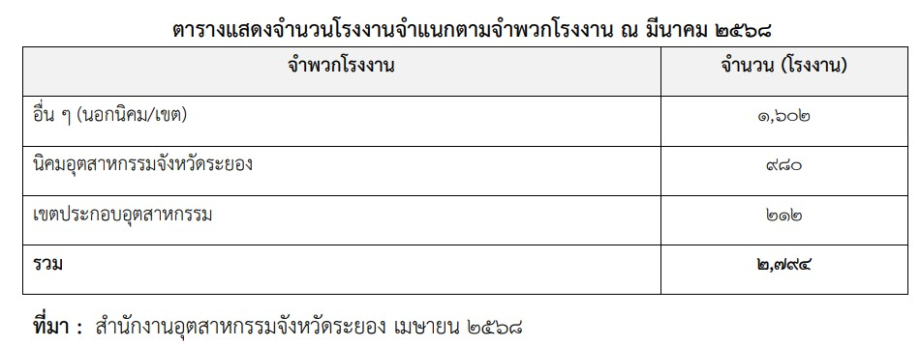
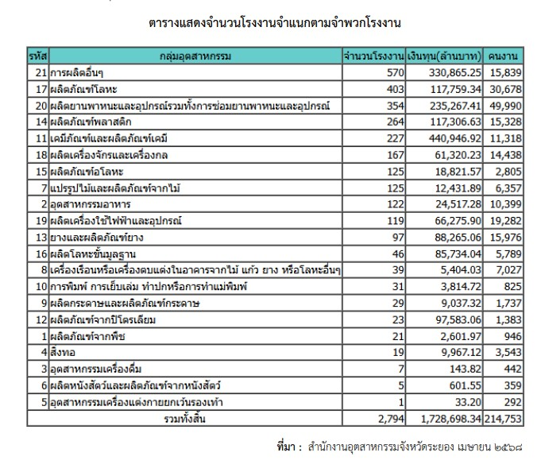
จังหวัดระยองมีโครงสร้างอุตสาหกรรมที่เข้มแข็งและหลากหลาย โดยประเภทโรงงานที่มีจำนวนมากที่สุดคือ “การผลิตอื่น ๆ” ซึ่งมีจำนวน 570 โรงงาน รองลงมาคือ โรงงานผลิตผลิตภัณฑ์โลหะ จำนวน 403 โรงงาน และ โรงงานผลิตยานพาหนะและอุปกรณ์ รวมทั้งการซ่อมยานพาหนะและอุปกรณ์ จำนวน 354 โรงงาน
นอกจากนี้ยังมี โรงงานผลิตภัณฑ์พลาสติก จำนวน 264 โรงงาน ซึ่งส่วนใหญ่เป็นโรงงานขนาดใหญ่ที่มีการลงทุนสูง
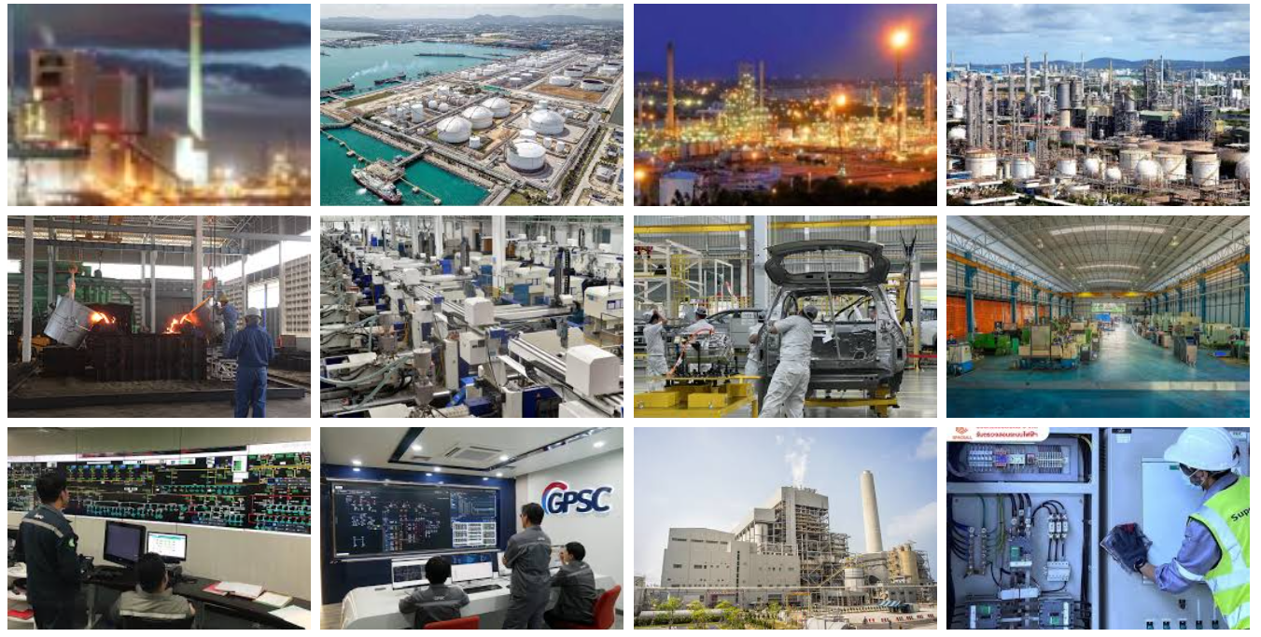
เมื่อจำแนกรายสาขาอุตสาหกรรม พบว่า สาขาที่มีการลงทุนมากที่สุด 3 อันดับแรก ได้แก่
- สาขาการผลิตอื่น ๆ
ประกอบด้วย โรงโม่ บด หรือย่อยหิน การทำเครื่องมือ เครื่องใช้ และอุปกรณ์ทางการแพทย์ โรงงานผลิตก๊าซ (ที่มิใช่ก๊าซธรรมชาติ) และโรงงานส่งหรือจำหน่ายก๊าซ (ที่ไม่อยู่ภายใต้กฎหมายควบคุมน้ำมันเชื้อเพลิง)
มีจำนวนโรงงาน 570 โรงงาน เงินลงทุนรวม 330,000 ล้านบาท และมีการจ้างงานรวม 15,839 คน
- สาขาผลิตภัณฑ์โลหะ
ครอบคลุมการผลิตโครงสร้างเหล็ก ผลิตภัณฑ์โลหะ และการแปรรูปเหล็กประเภทต่าง ๆ
มีโรงงานจำนวน 403 โรงงาน เงินลงทุนรวม 117,000 ล้านบาท และมีการจ้างงานรวม 30,678 คน
- สาขาการผลิตยานพาหนะและอุปกรณ์ รวมทั้งการซ่อมยานพาหนะและอุปกรณ์
ประกอบด้วยการผลิตยานยนต์ ชิ้นส่วน และอุปกรณ์เสริมสำหรับยานยนต์
มีจำนวนโรงงาน 354 โรงงาน เงินลงทุนรวม 235,000 ล้านบาท และมีการจ้างงานรวม 49,990 คน
อุตสาหกรรมเหล่านี้เป็นกลุ่มหลักที่ขับเคลื่อนเศรษฐกิจของจังหวัดระยอง ทำให้จังหวัดเป็นศูนย์กลางการผลิตที่สำคัญของภาคตะวันออก และมีบทบาทเชื่อมโยงกับโครงการพัฒนาระเบียงเศรษฐกิจภาคตะวันออก (EEC) อย่างชัดเจน
นิคมอุตสาหกรรม จำนวน 14 แห่ง ได้แก
- นิคมอุตสาหกรรมมาบตาพุด เนื้อที่ 9,845 ไร่
- นิคมอุตสาหกรรมดับบลิวเอชเอ ตะวันออก (มาบตาพุด) 3,747 ไร่
- นิคมอุตสาหกรรมผาแดง เนื้อที่ 540 ไร่
- นิคมอุตสาหกรรมอิสเทิร์นซีบอร์ด ระยอง ESIE เนื้อที่ 8,610 ไร่
- นิคมอุตสาหกรรมอมตะซิตี้ เนื้อที่ 16,๘๙๕ ไร่
- นิคมอุตสาหกรรมเอเชีย เนื้อที่ 3,220 ไร่
- นิคมอุตสาหกรรมเหมราชอิสเทิร์นซีบอร์ด เนื้อที่ 17,838 ไร่
- นิคมอุตสาหกรรมอาร์ ไอ แอล เนื้อที่ 1,๗๓๖.27 ไร่
- นิคมอุตสาหกรรมระยอง (บ้านค่าย) เนื้อที่ 2,194 ไร่
- นิคมอุตสาหกรรมหลักชัยเมืองยาง เนื้อที่ 2,442 ไร่
- นิคมอุตสาหกรรมเหมราชระยอง 36 (WHA RY36) เนื้อที่ 1,281 ไร่
- นิคมอุตสาหกรรมดับบลิวเอชเอ อีสเทิร์นซีบอร์ด แห่งที่ 3 เนื้อที่ 2,202 ไร่
- นิคมอุตสาหกรรม ซีพี ระยอง เนื้อที่ 2,205.75 ไร่
- นิคมอุตสาหกรรมปิ่นทอง (โครงการ 6) จังหวัดระยอง เนื้อที่ 1,332 ไร่
เขตประกอบการอุตสาหกรรม จำนวน 5 แห่ง ได้แก่
- เขตประกอบการอุตสาหกรรมสยามอิสเทิร์นอินดัสเตรียลพาร์ค เนื้อที่ 1,341 ไร่
- เขตประกอบการอุตสาหกรรมไออาร์พีซี เนื้อที่ 5,518 ไร่
- เขตประกอบการอุตสาหกรรม จี. เค. แลนด์ เนื้อที่ 891 ไร่
- เขตประกอบการอุตสาหกรรมเครือซีเมนต์ไทยเหมราชระยอง เนื้อที่ 3,551 ไร่
- เขตประกอบการอุตสาหกรรมโรจนะ ระยอง เนื้อที่ 2,080 ไร
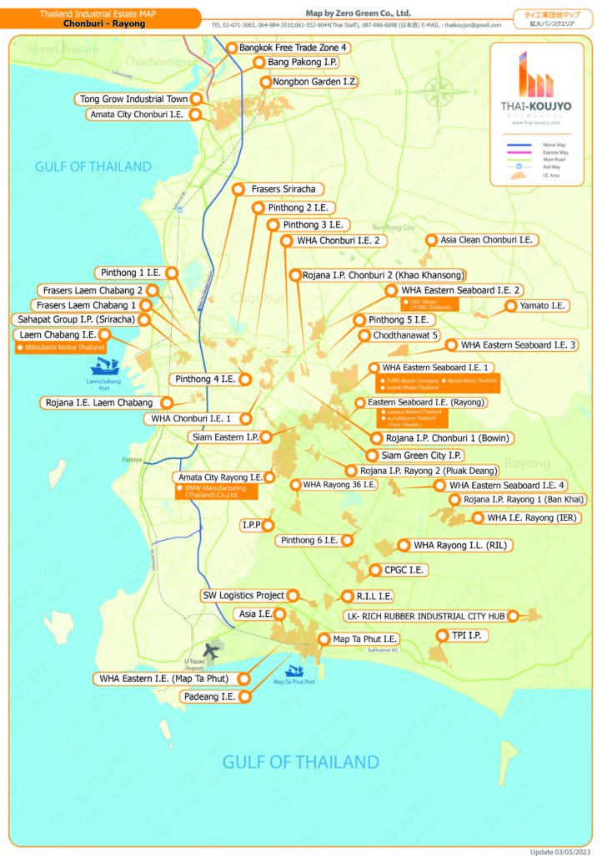
นิคมอุตสาหกรรมในประเทศไทย

น้ำปลารสเด็ด
น้ำปลารสเด็ด – เสียงคลื่นยังคงซัดสาดเหมือนเดิมกับวันที่ชาวประมงคนแรกออกเรือไปหาปลา ระยองเป็นเมืองที่ทะเลมอบความอุดมสมบูรณ์ให้ไม่รู้จบ และน้ำปลาก็คือความภาคภูมิใจที่ถ่ายทอดจากรุ่นสู่รุ่น รสเค็มหอมที่ติดปลายลิ้นนั้นคือเรื่องเล่าแห่งอาชีพและวิถีชีวิต ที่ทำให้ชื่อ “น้ำปลาระยอง” เป็นเสมือนตราประทับของความจริงใจ
น้ำปลาระยอง: รสแท้จากท้องทะเลสู่โรงหมักคุณภาพ
จังหวัดระยองไม่เพียงมีชื่อเสียงด้านผลไม้และอุตสาหกรรมหนักเท่านั้น แต่ยังเป็นแหล่งผลิต “น้ำปลา” ที่มีรสชาติเข้มข้น กลิ่นหอม และคุณภาพสูงเป็นเอกลักษณ์ของภาคตะวันออก ด้วยภูมิปัญญาชาวประมงที่สืบทอดการหมักปลาทะเลมาตั้งแต่รุ่นบรรพบุรุษ น้ำปลาระยองจึงได้รับการยอมรับทั้งในประเทศและต่างประเทศว่าเป็นน้ำปลาที่มีรสกลมกล่อมจากโปรตีนธรรมชาติแท้
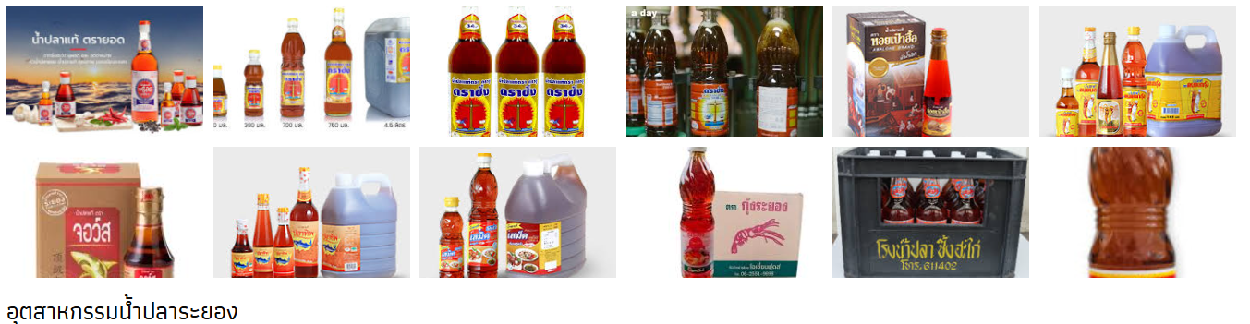
อุตสาหกรรมน้ำปลาระยอง
ปัจจุบัน จังหวัดระยองมีโรงงานผลิตน้ำปลาหลายแห่ง ทั้งขนาดใหญ่และขนาดกลาง กระจายอยู่ในอำเภอเมือง อำเภอบ้านฉาง และอำเภอแกลง ซึ่งอยู่ใกล้แหล่งปลาทะเลสดใหม่ การผลิตส่วนใหญ่ใช้ปลากะตักและปลาหลังเขียว หมักรวมกับเกลือทะเลบริสุทธิ์ในโอ่งหรือถังซีเมนต์ ใช้เวลาหมักนาน 12–18 เดือน เพื่อให้ได้น้ำปลาที่มีรสชาตินุ่มนวลโดยไม่ใช้สารเคมีปรุงแต่ง โรงงานหลายแห่งได้รับมาตรฐาน GMP และ HACCP เพื่อรองรับการส่งออกไปยังต่างประเทศ ปัจจุบันมีโรงน้ำปลาในระยองทั้งหมด 26 โรง ซี่งมากที่่สุดในประเทศ จากทั้งหมด 35 โรงทั้งประเทศ
https://youtu.be/Gp1dpE5UkFU
https://youtu.be/YwuSefAQMVY
https://youtu.be/805_5oGYitM
https://youtu.be/HpV27Xh71wQ
https://youtu.be/l7aXNWV2plo
https://youtu.be/cEloEb2ZswY
1. บริษัท โรงน้ำปลาตั้งไถ่เซียง ตราชูตราชั่ง น้ำปลาตราชูตราชั่ง (ตั้งไถ่เชียง): มรดก 80 ปีแห่งระยอง โรงน้ำปลาตราชูตราชั่ง มีชื่อดั้งเดิมคือ “ตั้งไถ่เชียง” ก่อตั้งมานานกว่า 80 ปีที่ปากน้ำระยอง โดยทายาทรุ่นที่ 4 คือ อนุชิต ตันติเวชวุฒิกุล สืบสานกิจการต่อจากบรรพบุรุษชาวจีนโพ้นทะเลที่เรียนรู้การทำน้ำปลาจากคนท้องถิ่น สินค้าเด่นคือ น้ำปลาแท้ ที่มีคุณภาพสูงและความสดใหม่เป็นจุดแข็ง เนื่องจากโรงงานตั้งอยู่ใกล้แพปลาทำให้สามารถนำปลาลงบ่อหมักได้ทันที นอกจากน้ำปลาแล้วยังมีการผลิต กะปิ ด้วย โรงน้ำปลาแห่งนี้ยังคงยึดมั่นในการรักษาคุณภาพและมาตรฐานรสชาติให้ถูกปากผู้บริโภคยุคใหม่ ภายใต้หลักการดำเนินธุรกิจที่เน้นความซื่อสัตย์ อดทน และกตัญญู
2. บริษัท โรงน้ำปลา ตั้ง ซ่ง จั้ว จำกัด (TANG SONG JUA FISH SAUCE FACTORY CO., LTD.) จดทะเบียนจัดตั้งเมื่อวันที่ 5 พฤษภาคม พ.ศ. 2563 โดยเป็นธุรกิจที่เน้นการขายส่งผลิตภัณฑ์อาหารและเครื่องปรุงรส ยี่ห้อที่ใช้เป็นหลักคือชื่อบริษัท “ตั้ง ซ่ง จั้ว” เอง สินค้าเด่นที่จัดจำหน่ายมีความหลากหลายมาก ครอบคลุมผลิตภัณฑ์ปรุงรสที่จำเป็นในครัวเรือนและธุรกิจอาหาร ได้แก่ น้ำปลา, ซีอิ้ว, ซอส, น้ำส้มสายชู, น้ำจิ้มปรุงรส, กะปิ, กากปลา และเครื่องเทศทุกชนิด บริษัทฯ ดำเนินกิจการอยู่ที่จังหวัดระยอง โดยเน้นการเป็นผู้จัดจำหน่ายสินค้าอาหารประเภทต่างๆ
3. บริษัท ซิ้งฮะไถ่เฉลิมโชค จำกัด โรงงานน้ำปลาชิ้งฮะไถ่ ก่อตั้งโดยเตี่ยของคุณพ่อนิพนธ์ เฉลิมโชควิจิตร ถือเป็นโรงงานผลิตน้ำปลาเจ้าแรกๆ ของจังหวัดระยอง สืบทอดสูตรการหมักบ่มโบราณมายาวนานจากรุ่นสู่รุ่น ยี่ห้อสินค้าเด่น ได้แก่ หัวน้ำปลาหอมตรายอด, น้ำปลาแท้ตราปู และ น้ำปลาผสมตรากุ้งปูปลา จุดเด่นคือการผลิต หัวน้ำปลาหอมเมืองระยอง โดยพิถีพิถันคัดสรรปลาสดจากท่าเรือและหมักบ่มเป็นเวลานานถึง 2 ปี ด้วยสูตรลับเฉพาะ ทำให้ได้หัวน้ำปลาที่มีสีน้ำตาลใส อมแดง หอมโดดเด่น และปราศจากสารปรุงแต่งสังเคราะห์และผงชูรส ซึ่งได้รับการการันตีคุณภาพตามมาตรฐานอุตสาหกรรม
4. โรงงานน้ำปลาโง้วหยูไถ่” เน้นการผลิตสินค้าคุณภาพเป็นของฝากของดีจากจังหวัด ยี่ห้อสินค้าเด่น ได้แก่ ซอสราดปลาทอด ตราทองคำ ซึ่งมีจำหน่ายทั้งชนิดขวดแก้วและยกลัง และ กะปิเคยแท้ ตราหูฉลาม ซึ่งผลิตจากเคยแท้คุณภาพดี โรงงานฯ มีผลิตภัณฑ์ที่ได้รับ อย. (สำนักงานคณะกรรมการอาหารและยา) และมีการผลิตใหม่โดยไม่มีสินค้าค้างสต็อค เพื่อส่งมอบสินค้าคุณภาพให้ถึงมือผู้บริโภคโดยตรง โรงงานโง้วหยูไถ่ก็เป็นที่รู้จักในฐานะผู้ผลิตและจำหน่ายซอสและกะปิคุณภาพของระยอง
5. โรงงานน้ำปลารุ่งโรจน์ ระยอง น้ำปลารุ่งโรจน์: มรดก 70 ปี สู่ผู้นำน้ำปลาเพื่อสุขภาพ “บริษัท น้ำปลารุ่งโรจน์ จำกัด” สืบทอดตำนานความอร่อยจากโรงงาน “โซวท่งซุ่นหลี” ที่ก่อตั้งในปี พ.ศ. 2494 ณ จังหวัดระยอง ด้วยประสบการณ์กว่า 7 ทศวรรษ บริษัทฯ คือผู้ผลิตน้ำปลาแท้คุณภาพส่งออก โดยใช้กรรมวิธีที่ทันสมัย สินค้าเด่นคือการขยายสู่ตลาดสุขภาพ ได้แก่ น้ำปลาวีแกน (VEGAN) และ น้ำปลาคีโต (KETO) ตราท๊อป คิทเช่น เพื่อตอบโจทย์คนรักสุขภาพโดยเฉพาะ นอกจากนี้ยังมีน้ำปลาแท้ตราอื่น เช่น ตราจอว์ส บริษัทฯ รับผลิต OEM และได้รับการรับรองมาตรฐานสากล อาทิ FSSC 22000 และ Halal ยืนยันถึงคุณภาพและความปลอดภัยระดับโลก
6. บริษัท อุตสาหกรรมน้ำปลาระยอง จำกัด (Rayong Fish Sauce Industry) เป็นผู้ผลิตน้ำปลาแท้ระดับพรีเมี่ยมที่เน้นคุณภาพและถูกสุขลักษณะ แบรนด์เด่น ได้แก่ หอยเป๋าฮื้อ, ปลาทิพ และ เสม็ดพลัส ในด้านการผลิต บริษัทฯ พิถีพิถันและได้มาตรฐานสูงสุด โดยคัดสรรเนื้อปลาสดและนำมาหมักบ่มรสชาตินานกว่า 10,000 ชั่วโมงอย่างปลอดภัย จุดเด่นคือกระบวนการกรองถึง 5 ขั้นตอน เพื่อให้ได้น้ำปลาที่ใสสะอาด และมีการควบคุมคุณภาพที่สามารถตรวจสอบย้อนกลับได้ทุกขั้นตอน มั่นใจได้ในมาตรฐานผลิตภัณฑ์ระดับสากล
ในย่านปากน้ำเมืองระยองยังมีโรงน้ำปลาดั้งเดิมหลายแห่งที่สืบทอดงานหมักแบบชุมชน เช่น ตั้งย่งหยูเส็ง, ตั้งซุ่นฮะ, อั้งเซ่งหลี (รวมถึงสาขา บุ้นกี่) และตั้งเฮียบเซ้ง ซึ่งล้วนเน้นการใช้ปลาสดหมักเป็นเวลานานเพื่อให้รสกลมกล่อมและกลิ่นหอมเป็นเอกลักษณ์ของน้ำปลาท้องถิ่น โรงงานบางแห่งผลิตในปริมาณไม่มากเน้นคุณภาพ ขณะที่บางรายขยายเป็นสินค้าหลากหลาย เช่น กะปิและน้ำปรุงรส ทว่าบางชื่ออย่าง อิ๊วซินฮวดหลี หรืออั้งเซ่งหลีบุ้นกี่ มีข้อมูลเชิงประวัติศาสตร์ไม่ชัดเจนในแหล่งสาธารณะ จึงต้องอาศัยการสอบถามจากชุมชนท้องถิ่นเพื่อยืนยันรายละเอียดเพิ่มเติม.
น้ำปลาระยองเป็นตัวแทนของภูมิปัญญาชาวประมงที่ผสมผสานวิถีดั้งเดิมกับเทคโนโลยีการผลิตสมัยใหม่อย่างลงตัว รสเค็มกลมกล่อม กลิ่นหอมเฉพาะตัว และคุณภาพที่ได้มาตรฐานสากล ทำให้น้ำปลาจากระยองไม่เพียงเป็นเครื่องปรุงคู่ครัวไทย แต่ยังเป็นสินค้าส่งออกที่สร้างชื่อเสียงให้กับจังหวัดระยองในระดับนานาชาติ
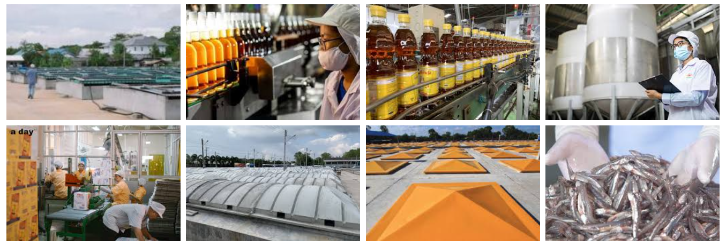
ข้อมูลเพิ่มเติม
อนุชิต ตันติเวชวุฒิกุล เจ้าของโรงน้ำปลาตราชูตราชั่งที่อยากรักษาวิถีคนทำ‘น้ำปลารสเด็ด’ ให้ยังอยู่ในคำขวัญระยอง
น้ำปลาตราหอยเป๋าฮื้อ น้ำปลาพรีเมี่ยมของเมืองระยอง
บริษัท อุตสาหกรรมน้ำปลาระยอง จำกัด
คุยกับทายาทรุ่นสี่ ‘โรงน้ำปลาตราชูตราชั่ง’ ว่าด้วยมรดกอาชีพแห่งปากน้ำระยอง
น้ำปลาตรายอด
บริษัท น้ำปลารุ่งโรจน์ จำกัด
เปิดใจเจ้าของ รง.น้ำปลาตราเป๋าฮื้อ คนแบกกุ้ง ตราเสม็ด
น้ำปลาคนแบกกุ้ง-หอยเป๋าฮื้อ ของดีเมืองระยอง ใช้กลยุทธ์อะไร ถึงมัดใจลูกค้านานทศวรรษ
Rare Rayong
น้ำปลาตราชั่งความสำเร็จจากรุ่นสู่รุ่น
จากพัฒนาการที่ไม่หยุดยั้งทางการผลิตของโรงน้ำปลาตั้งไถ่เชียง (ตราชั่ง)

เกาะเสม็ดสวยหรู
เกาะเสม็ดสวยหรู – เกาะแก้วพิสดารในวรรณคดีพระอภัยมณี มิใช่เพียงจินตนาการ หากคือเกาะเสม็ดในวันนี้ที่โอบกอดนักเดินทางด้วยหาดทรายขาว น้ำทะเลใส และทิวเขาที่ทอดเงาลงในขอบฟ้า ทุกย่ำค่ำเมื่อพระอาทิตย์ลาลับ นักท่องเที่ยวจากหลายทิศก็จะยืนเงียบ มองสีทองของฟ้าที่ละเลงลงบนผืนน้ำ เหมือนเป็นภาพวาดที่ธรรมชาติลงสีใหม่ทุกวัน
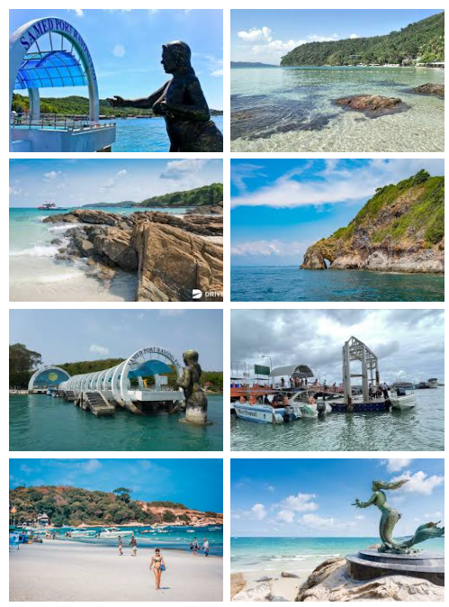
เกาะเสม็ด…เสน่ห์แห่งท้องทะเลระยอง
เกาะเสม็ดคือเกาะสวรรค์ที่อยู่ใกล้กรุงเทพฯ ใช้เวลาเดินทางเพียง 3–4 ชั่วโมงก็สัมผัสได้ถึงหาดทรายขาวนวล น้ำทะเลใส และบรรยากาศเงียบสงบที่แตกต่างจากเมืองใหญ่ ประโยคติดปาก “ไปเสม็ด เสร็จ (เกาะเสม็ด)” จึงไม่ใช่เรื่องเกินจริง เพราะทุกคนที่ได้มาเยือนต่างหลงใหลในความงดงามของธรรมชาติแห่งนี้ บทความใน AtSiamTour ได้พาเราไปรู้จักเกาะเสม็ดแบบละเอียด ทั้งข้อมูลทั่วไป การเดินทาง ชายหาด กิจกรรม และเคล็ดลับท่องเที่ยวที่ควรรู้
การเดินทางสู่เกาะสวรรค์
นักท่องเที่ยวสามารถเดินทางจากกรุงเทพฯ มายังท่าเรือบ้านเพ จังหวัดระยอง จากนั้นนั่งเรือข้ามฟากประมาณ 30 นาที ไปถึงท่าเรือหน้าด่านบนเกาะ มีบริการเรือธรรมดาและสปีดโบ๊ตให้เลือกตามงบและเวลา เมื่อถึงเกาะแล้วสามารถเช่ามอเตอร์ไซค์หรือรถสองแถวเที่ยวรอบเกาะได้สะดวก ค่าเข้าอุทยานแห่งชาติเขาแหลมหญ้า–หมู่เกาะเสม็ด อยู่ที่หลักสิบบาท แต่ช่วยให้พื้นที่นี้ได้รับการดูแลสะอาดและเป็นระเบียบ
หาดและอ่าวน่าพัก
เกาะเสม็ดมีชายหาดสวยมากกว่า 10 แห่ง เริ่มจาก หาดทรายแก้ว ซึ่งคึกคักที่สุด มีร้านอาหาร บาร์ และที่พักหลากหลาย เหมาะสำหรับนักท่องเที่ยวที่ชอบสีสันและเสียงเพลง ถัดไปคือ อ่าวไผ่ และ อ่าวทับทิม ที่สงบกว่า เหมาะกับการพักผ่อนแบบชิล ส่วนผู้ที่ต้องการความเป็นส่วนตัว สามารถเลือกพักที่ อ่าวน้อยหน่า อ่าวกิ่ว หรืออ่าวพร้าว ซึ่งมีรีสอร์ตสไตล์ธรรมชาติและมุมชมพระอาทิตย์ตกที่งดงาม
กิจกรรมบนเกาะเสม็ด
นอกจากการนอนอาบแดดและเล่นน้ำทะเล เกาะเสม็ดยังมีกิจกรรมให้ทำมากมาย เช่น ดำน้ำชมปะการังที่เกาะกุฎี พายคายัครอบอ่าว หรือชมโชว์ควงกระบองไฟยามค่ำคืนซึ่งกลายเป็นเอกลักษณ์ของเกาะ นักท่องเที่ยวสายถ่ายภาพไม่ควรพลาดรูปปั้นพระอภัยมณีและนางเงือกบริเวณอ่าวนวล ซึ่งเป็นจุดเช็กอินยอดนิยม นอกจากนี้ยังมีศูนย์วิจัยและพัฒนาประมงชายฝั่ง จุดชมวิวอ่าวพร้าว และเส้นทางเดินป่าศึกษาธรรมชาติรอบเกาะ
ที่พักและร้านอาหาร
เกาะเสม็ดมีที่พักตั้งแต่โฮมสเตย์ราคาย่อมเยา จนถึงรีสอร์ตหรูริมทะเลอย่าง Ao Prao Resort และ Sai Kaew Beach Resort ร้านอาหารทะเลสดๆ ริมชายหาดเปิดตั้งแต่เย็นจนดึก ให้บริการอาหารไทย ซีฟู้ด และค็อกเทลหลากชนิด นักท่องเที่ยวมักนิยมรับประทานอาหารพลางชมพระอาทิตย์ตก บรรยากาศโรแมนติก เหมาะสำหรับคู่รักและครอบครัว
เคล็ดลับก่อนเดินทาง
แม้เกาะเสม็ดสามารถท่องเที่ยวได้ตลอดทั้งปี แต่ช่วงที่เหมาะสมที่สุดคือระหว่างพฤศจิกายนถึงพฤษภาคม ซึ่งคลื่นลมสงบ น้ำทะเลใส หากมาในฤดูฝนควรตรวจสอบสภาพอากาศล่วงหน้า บนเกาะมีเครื่อง ATM และร้านสะดวกซื้อ แต่ควรเตรียมเงินสดไว้ เนื่องจากบางร้านยังไม่รับบัตรเครดิต ควรรักษาความสะอาดและไม่เก็บหินหรือปะการังกลับบ้าน เพื่อช่วยอนุรักษ์ธรรมชาติของอุทยาน
เกาะเสม็ดวันนี้และวันหน้า
แม้เกาะเสม็ดจะเป็นแหล่งท่องเที่ยวยอดนิยม แต่ยังคงมีเสน่ห์ของชุมชนชาวประมงดั้งเดิมที่คอยดูแลนักท่องเที่ยวด้วยรอยยิ้ม ภาครัฐและเอกชนร่วมมือกันดูแลสิ่งแวดล้อม เช่น โครงการลดขยะพลาสติก และการดูแลแนวปะการัง ทำให้เกาะเสม็ดยังคงความงามและยั่งยืนสำหรับอนาคต
การมาเยือนเกาะเสม็ดไม่ใช่เพียงการพักผ่อน แต่คือการสัมผัสชีวิตที่เรียบง่ายและสุนทรีย์ของธรรมชาติ ตั้งแต่คลื่นซัดฝั่งจนถึงแสงสุดท้ายของวัน ทุกจังหวะคือความงดงามที่ตรึงใจ และนั่นคือเหตุผลว่าทำไมทุกคนที่ “ไปเสม็ด” จึง “เสร็จ เกาะเสม็ด” เสมอ
คู่มือเที่ยว เกาะเสม็ด ฉบับสมบูรณ์

สุนทรภู่กวีเอก
สุนทรภู่กับระยอง
สุนทรภู่ หรือพระสุนทรโวหาร กวีเอกแห่งกรุงรัตนโกสินทร์ เป็นบุคคลสำคัญที่คนไทยรู้จักกันดีในฐานะผู้ประพันธ์วรรณคดีอมตะหลายเรื่อง เช่น พระอภัยมณี นิราศเมืองแกลง และนิราศภูเขาทอง ผลงานของท่านเปรียบเหมือนกระจกสะท้อนชีวิตผู้คน สังคม และธรรมชาติในยุคต้นกรุงรัตนโกสินทร์ได้อย่างงดงามและมีเอกลักษณ์ หนึ่งในสถานที่ที่มีความผูกพันอย่างลึกซึ้งกับชีวิตของสุนทรภู่คือ “จังหวัดระยอง” ซึ่งเป็นทั้งถิ่นกำเนิดของบิดาท่าน และยังเป็นฉากสำคัญในวรรณคดีที่ท่านรังสรรค์ไว้จนกลายเป็นมรดกทางวัฒนธรรมของชาติ
แผ่นดินเกิดของแรงบันดาลใจ
ระยองเป็นเมืองชายทะเลที่มีความอุดมสมบูรณ์และงดงาม เป็นบ้านเกิดของบิดาสุนทรภู่ซึ่งเป็นชาวบ้านกร่ำ อำเภอแกลง สุนทรภู่จึงมีสายเลือดแห่งระยองอยู่ในตัวตั้งแต่กำเนิด แม้จะเติบโตและทำงานรับราชการในกรุงเทพฯ แต่ท่านก็ไม่เคยลืมถิ่นฐานเดิมของบิดา เมื่อต้องเดินทางไปเยี่ยมญาติและผู้คนในระยอง สุนทรภู่ได้ซึมซับบรรยากาศของเมืองชายทะเลนี้อย่างลึกซึ้ง และสิ่งเหล่านี้ได้กลายเป็นแรงบันดาลใจสำคัญในการสร้างสรรค์บทกวี โดยเฉพาะ “นิราศเมืองแกลง” ซึ่งถือเป็นงานชิ้นเอกที่เล่าเรื่องการเดินทางจากกรุงเทพฯ มายังเมืองแกลง ด้วยภาษากลอนที่งดงาม อ่อนไหว และสะท้อนความคิดถึง ความรัก และความผูกพันต่อบ้านเกิดของบิดา
นิราศเมืองแกลงและร่องรอยในวรรณกรรม
“นิราศเมืองแกลง” ไม่เพียงเป็นบทบันทึกการเดินทาง แต่ยังเป็นหลักฐานทางวัฒนธรรมที่ทำให้เรารู้จักภูมิประเทศของระยองในสมัยรัตนโกสินทร์ตอนต้นได้อย่างมีชีวิตชีวา ท่านพรรณนาถึงลำคลอง หมู่บ้าน วัดวาอาราม และวิถีชีวิตของผู้คนไว้อย่างละเอียด โดยเฉพาะการเดินทางทางเรือจากกรุงเทพฯ ผ่านบางปะกง เข้าสู่ชายฝั่งตะวันออก จนถึงเมืองแกลงในจังหวัดระยอง ทำให้ผู้อ่านเห็นภาพความงามของธรรมชาติ ความสงบเรียบง่ายของชาวบ้าน และความอุดมสมบูรณ์ของทะเลระยองในยุคนั้น
ในบทกลอนยังแฝงความรู้สึกคิดถึงหญิงคนรัก ความเหงา และความสำนึกในอนิจจังของชีวิต ซึ่งสะท้อนลักษณะเด่นของสุนทรภู่ในฐานะกวีที่เข้าใจอารมณ์มนุษย์อย่างลึกซึ้ง วรรณกรรมเรื่องนี้จึงไม่เพียงแต่เป็นงานศิลปะทางภาษา หากยังเป็นภาพสะท้อนของบ้านเมืองและผู้คนระยองในอดีตที่มีค่าทางประวัติศาสตร์ยิ่งนัก
อนุสาวรีย์สุนทรภู่ ณ บ้านกร่ำ
เพื่อเป็นการระลึกถึงคุณงามความดีและผลงานของกวีเอกผู้นี้ จังหวัดระยองได้สร้าง “อนุสาวรีย์สุนทรภู่” ขึ้นที่ตำบลกร่ำ อำเภอแกลง ใกล้ชายทะเล บ้านเกิดของบิดาท่าน อนุสาวรีย์แห่งนี้สร้างขึ้นในปี พ.ศ. 2529 เพื่อเฉลิมฉลองครบรอบ 200 ปี ชาตกาลของสุนทรภู่ ภายในบริเวณมีรูปหล่อของท่านในท่านั่งเขียนกลอนอยู่กลางสวนที่ร่มรื่น รายล้อมด้วยสระน้ำและรูปปั้นตัวละครจากวรรณคดีเรื่องพระอภัยมณี เช่น พระอภัยมณี นางเงือก และนางผีเสื้อสมุทร
ผลงานประติมากรรมทั้งหมดได้รับการออกแบบโดยศาสตราจารย์ศิลป์ พีระศรี บิดาแห่งศิลปะร่วมสมัยไทย ซึ่งทำให้อนุสาวรีย์แห่งนี้ไม่เพียงแต่เป็นสถานที่ระลึกถึงกวีเอก แต่ยังเป็นผลงานศิลปะที่งดงามและทรงคุณค่าทางจิตใจของคนไทยทั้งชาติ ปัจจุบันสถานที่แห่งนี้กลายเป็นแหล่งท่องเที่ยวสำคัญของจังหวัดระยอง มีผู้คนเดินทางมาสักการะ ถ่ายภาพ และเรียนรู้ประวัติของสุนทรภู่ตลอดทั้งปี
วันสุนทรภู่และกิจกรรมเฉลิมฉลอง
ทุกวันที่ 26 มิถุนายนของทุกปี ถูกกำหนดให้เป็น “วันสุนทรภู่” เพื่อระลึกถึงวันคล้ายวันเกิดของกวีเอก ในจังหวัดระยอง โดยเฉพาะที่อนุสาวรีย์บ้านกร่ำ จะมีการจัดกิจกรรมเฉลิมฉลองอย่างยิ่งใหญ่ มีทั้งขบวนแห่ การแสดงพื้นบ้าน การประกวดแต่งกลอน และการแสดงบทวรรณคดีเรื่องพระอภัยมณี นักเรียนจากโรงเรียนต่างๆ จะร่วมกันแต่งกายเป็นตัวละครในวรรณคดี เช่น พระอภัยมณี นางเงือก หรือผีเสื้อสมุทร เพื่อสร้างสีสันและปลูกฝังให้เยาวชนได้รู้จักรากเหง้าทางวรรณกรรมไทย
บรรยากาศของงานเต็มไปด้วยความอบอุ่นและภาคภูมิใจ ชาวระยองถือว่าสุนทรภู่เป็น “บุตรแห่งระยอง” ผู้ยิ่งใหญ่ เพราะผลงานของท่านได้ยกชื่อจังหวัดนี้ให้เป็นที่รู้จักทั่วประเทศ และยังช่วยส่งเสริมการท่องเที่ยวเชิงวัฒนธรรมให้กับชุมชนท้องถิ่นอย่างยั่งยืน
สุนทรภู่กับมรดกทางวัฒนธรรมของระยอง
ความผูกพันระหว่างสุนทรภู่กับระยองไม่เพียงอยู่ในหน้าหนังสือ แต่ยังดำรงอยู่ในจิตใจของผู้คน ระยองได้นำแรงบันดาลใจจากวรรณกรรมของท่านมาต่อยอดเป็นกิจกรรมทางวัฒนธรรมมากมาย ทั้งการจัดเส้นทางท่องเที่ยวตามรอยสุนทรภู่ การสร้างพิพิธภัณฑ์ท้องถิ่น การสอนแต่งกลอนในโรงเรียน และการจัดนิทรรศการถาวรเกี่ยวกับชีวิตและผลงานของท่าน
นอกจากนี้ ตัวละครในวรรณคดีของสุนทรภู่ เช่น พระอภัยมณีและนางเงือก ยังถูกนำมาใช้เป็นสัญลักษณ์สำคัญของจังหวัด เช่น รูปปั้นนางเงือกบริเวณชายหาดบ้านเพ ที่ดึงดูดนักท่องเที่ยวให้มาเยือนระยองเพื่อสัมผัสบรรยากาศแห่งวรรณกรรม และรำลึกถึงจินตนาการของกวีเอก
มรดกทางภาษาที่ไม่เคยเสื่อมคลาย
ผลงานของสุนทรภู่เป็นมากกว่าบทกลอน เพราะทุกถ้อยคำของท่านเต็มไปด้วยความงามทางภาษา ภูมิปัญญา และคุณธรรม ท่านใช้ภาษาไทยได้อย่างประณีต เข้าใจง่าย แต่มีความลึกซึ้งและกินใจ ถ่ายทอดทั้งความรัก ความทุกข์ ความศรัทธา และความจริงของชีวิตได้อย่างมีพลัง งานของท่านจึงยังคงถูกนำมาศึกษาและอ้างอิงจนถึงปัจจุบัน
ในแง่หนึ่ง สุนทรภู่ยังถือเป็น “นักสังคมวิทยาเชิงกวี” ที่บันทึกชีวิตของคนธรรมดาไว้อย่างละเอียด ผ่านมุมมองของกวีที่เต็มไปด้วยความเมตตาและเข้าใจชีวิต ผลงานของท่านจึงไม่ได้เป็นเพียงวรรณกรรมเก่าแก่ แต่เป็นบันทึกแห่งความเป็นไทยที่ร่วมสมัยอยู่เสมอ
สรุป
“สุนทรภู่กับระยอง” จึงเป็นเรื่องราวของความผูกพันระหว่างกวีเอกกับแผ่นดินแห่งแรงบันดาลใจ ระยองไม่เพียงเป็นบ้านเกิดของบิดาท่าน แต่ยังเป็นสถานที่ที่ก่อให้เกิดวรรณกรรมอมตะซึ่งสืบทอดคุณค่ามาจนถึงปัจจุบัน จากนิราศเมืองแกลงสู่อนุสาวรีย์บ้านกร่ำ ทุกถ้อยคำและทุกก้าวย่างของสุนทรภู่ล้วนฝากร่องรอยไว้ในผืนดินระยองอย่างไม่เสื่อมคลาย
สุนทรภู่จึงไม่ใช่เพียงกวีแห่งอดีต หากแต่เป็นสัญลักษณ์แห่งภูมิปัญญา ความงดงาม และความเป็นไทยที่ระยองภาคภูมิใจ เป็นแรงบันดาลใจให้คนรุ่นหลังได้เรียนรู้ว่า “วรรณกรรมคือรากแห่งจิตวิญญาณของแผ่นดิน” และตราบใดที่ผู้คนยังอ่านบทกลอนของท่านอยู่ เสียงของกวีเอกผู้นี้ก็ยังคงก้องอยู่เหนือคลื่นลมทะเลระยองตลอดไป
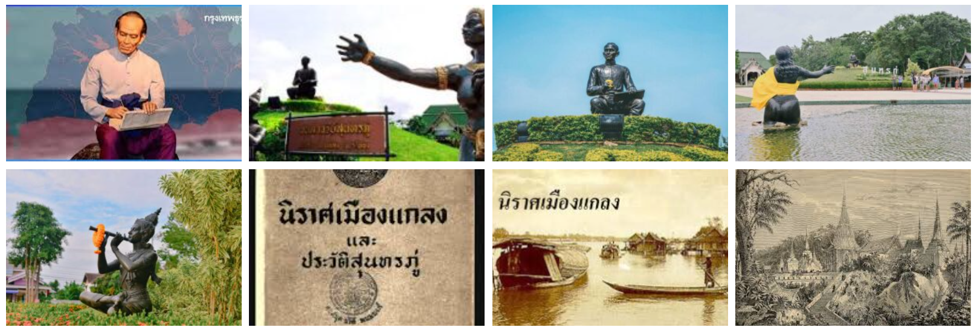

ตราสัญลักษณ์ประจำจังหวัดระยอง

เป็นดั่งภาพบันทึกที่แฝงไว้ด้วยความหมายลึกซึ้ง — เกาะเสม็ดอาบแสงอาทิตย์ยามเช้า หาดทรายขาวนวลโอบกอดน้ำทะเลใสราวแก้ว ประดับด้วย ต้นมะพร้าว ที่เรียงรายเป็นเงารำไร แสดงถึงความอุดมสมบูรณ์และทรัพยากรสำคัญของแผ่นดินระยอง
กลางฉากแห่งความงามนั้นปรากฏ พลับพลาที่ประทับ ของพระบาทสมเด็จพระจุลจอมเกล้าเจ้าอยู่หัว ที่ครั้งหนึ่งเคยทรงพระราชทานรอยเสด็จประพาส และทิ้งไว้ซึ่งร่องรอยประวัติศาสตร์อันทรงคุณค่า ทุกวันนี้ พลับพลากลายเป็นที่ตั้งกระโจมไฟ คอยชี้ทางให้เรือแล่นปลอดภัยในท้องทะเล เปรียบดังแสงนำพาและสัญญาณแห่งความผูกพันระหว่างคนระยองกับผืนมหาสมุทร
ตราสัญลักษณ์นี้ จึงไม่ใช่เพียงภาพสัญลักษณ์ประดับเอกสารราชการ หากเป็นดั่ง บทกวีที่ร้อยเรียงด้วยภูมิทัศน์ ประวัติศาสตร์ และจิตวิญญาณ บอกเล่าความงดงามและความสำคัญของ “เกาะเสม็ด” เมืองมะพร้าวและหาดทรายขาวที่ไม่เคยเลือนหายไปจากความทรงจำ

ภูมิศาสตร์และทรัพยากร
จังหวัดระยองตั้งอยู่ริมชายฝั่งทะเลภาคตะวันออกของประเทศไทย มีพื้นที่ติดกับจังหวัดชลบุรี จันทบุรี และอ่าวไทย ลักษณะภูมิประเทศประกอบด้วยที่ราบชายฝั่ง ที่ราบเชิงเขา และภูเขาสูงสลับบางส่วน โดยมีเทือกเขาสำคัญ เช่น เขาสิบห้าชั้น เขาโกรกพระ และเขายายดา ซึ่งเป็นต้นน้ำของลำธารหลายสาย
ชายฝั่งทะเลของระยองมีความยาวกว่า 100 กิโลเมตร มีชายหาดที่มีชื่อเสียง เช่น หาดแม่รำพึง หาดแหลมแม่พิมพ์ และอ่าวไข่ รวมถึงเกาะต่างๆ เช่น เกาะเสม็ด เกาะมันใน และเกาะมันกลาง ซึ่งเป็นทรัพยากรท่องเที่ยวทางทะเลที่สำคัญและเป็นพื้นที่อนุรักษ์สัตว์น้ำ โดยเฉพาะการเพาะเลี้ยงและอนุรักษ์เต่าทะเล
ทรัพยากรดินของจังหวัดมีทั้งดินร่วนปนทรายที่เหมาะกับการเกษตร โดยเฉพาะการปลูกผลไม้ เช่น ทุเรียน มังคุด เงาะ และสับปะรด ซึ่งเป็นชื่อเสียงของจังหวัด นอกจากนี้ยังมีการทำเกษตรกรรมเชิงอุตสาหกรรม เช่น มันสำปะหลัง และอ้อย ที่สามารถนำไปใช้ในอุตสาหกรรมพลังงานและอาหารสัตว์
ด้านทรัพยากรน้ำ จังหวัดมีแม่น้ำสายหลักคือแม่น้ำระยองและแม่น้ำประแสร์ รวมทั้งอ่างเก็บน้ำและเขื่อนขนาดกลางหลายแห่ง เช่น อ่างเก็บน้ำดอกกรายและเขื่อนคลองใหญ่ ช่วยหล่อเลี้ยงภาคเกษตรและอุตสาหกรรม ตลอดจนเป็นแหล่งน้ำดิบสำหรับการผลิตน้ำประปาในเขตเมืองและนิคมอุตสาหกรรม
ทรัพยากรธรรมชาติของระยองยังรวมถึงป่าไม้และเขตป่าสงวน เช่น ป่าชายเลน ป่าเขายายดา และป่าดงดิบเขาสิบห้าชั้น ซึ่งเป็นแหล่งความหลากหลายทางชีวภาพ มีทั้งพันธุ์ไม้ สัตว์ป่า และสมุนไพร นอกจากนี้ยังมีทรัพยากรชายฝั่งอย่างป่าชายเลนและหญ้าทะเลที่เป็นแหล่งอนุบาลสัตว์น้ำ สะท้อนให้เห็นถึงความสมดุลระหว่างภูมิศาสตร์กับทรัพยากรที่สนับสนุนทั้งเศรษฐกิจ การเกษตร อุตสาหกรรม และการท่องเที่ยวของจังหวัด
อุตสาหกรรมและเทคโนโลยี
จังหวัดระยองเป็นศูนย์กลางอุตสาหกรรมของภาคตะวันออกและอยู่ในพื้นที่ EEC ทำให้ได้รับการลงทุนอย่างต่อเนื่อง โดยมีนิคมอุตสาหกรรมขนาดใหญ่ เช่น มาบตาพุด เหมราช และเอเชีย ซึ่งเป็นฐานการผลิตปิโตรเคมี โรงกลั่นน้ำมัน เหล็ก และพลังงาน ถือเป็นโครงสร้างสำคัญที่เชื่อมโยงเศรษฐกิจของประเทศ
ด้านอุตสาหกรรมปิโตรเคมี ระยองนับเป็นศูนย์กลางใหญ่ที่สุดของอาเซียน ผลิตวัตถุดิบตั้งแต่พลาสติก เม็ดเคมีภัณฑ์ ไปจนถึงสารเคมีที่ใช้ต่อยอดในอุตสาหกรรมอื่นๆ นอกจากนี้ยังเป็นที่ตั้งของโรงไฟฟ้าหลายแห่งและโครงการ LNG Terminal ช่วยเสริมเสถียรภาพพลังงานของภูมิภาค อีกทั้งยังมีอุตสาหกรรมยานยนต์ที่มีโรงงานผลิตของบริษัทต่างชาติและซัพพลายเชนครบวงจร
ในด้านเทคโนโลยี ระยองเริ่มขยายไปสู่การลงทุนอุตสาหกรรมดิจิทัลและการพัฒนา Smart City รวมถึงโครงการ Smart Industrial Estate เพื่อยกระดับด้วยเทคโนโลยี 4.0 ภาครัฐและเอกชนร่วมกันพัฒนาโครงสร้างพื้นฐาน เช่น 5G ดาต้าเซ็นเตอร์ และการวิจัยนวัตกรรมเพื่อรองรับอุตสาหกรรมอนาคต
อุตสาหกรรมชีวภาพก็เป็นอีกหนึ่งทิศทางสำคัญ โดยใช้วัตถุดิบเกษตร เช่น อ้อย มันสำปะหลัง มาพัฒนาเป็นพลังงานชีวภาพและสารเคมีชีวภาพมูลค่าสูง สถาบันการศึกษาและวิจัยในพื้นที่ เช่น มหาวิทยาลัยบูรพา ระยอง และสถาบันเทคโนโลยีด้านพลังงาน มีบทบาทในการสร้างบุคลากรที่ตรงกับความต้องการของอุตสาหกรรมสมัยใหม่
นอกจากเศรษฐกิจอุตสาหกรรม ระยองยังลงทุนในด้านโลจิสติกส์ เช่น ท่าเรือน้ำลึกมาบตาพุดระยะที่ 3 และการพัฒนาเทคโนโลยีสะอาดเพื่อจัดการสิ่งแวดล้อม รวมทั้งส่งเสริมเศรษฐกิจสร้างสรรค์และการท่องเที่ยวเชิงนวัตกรรม ทำให้จังหวัดระยองไม่เพียงเป็นฐานการผลิตระดับชาติ แต่ยังเป็นเมืองแห่งอนาคตที่ผสมผสานอุตสาหกรรม เทคโนโลยี และคุณภาพชีวิตเข้าด้วยกัน

อ้างอิง
สำนักงานอุตสาหกรรมจังหวัดระยอง
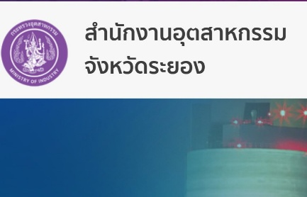
สำนักงานอุตสาหกรรมจังหวัดมีหน้าที่สำคัญในการเป็นตัวแทนของกระทรวงในระดับพื้นที่ เพื่อประสานงานด้านอุตสาหกรรมในจังหวัดและกลุ่มจังหวัด โดยเน้นการกำกับ ดูแล และสนับสนุนการดำเนินงานตามกฎหมายที่เกี่ยวข้องกับโรงงาน เครื่องจักร และมาตรฐานผลิตภัณฑ์อุตสาหกรรม อีกทั้งยังมีบทบาทในการจัดทำแผนและพัฒนาอุตสาหกรรมในระดับจังหวัด รวมถึงติดตามและประเมินผลการดำเนินงานตามแผนที่กำหนดไว้ นอกจากนี้ ยังทำหน้าที่จัดเก็บและวิเคราะห์ข้อมูลสารสนเทศด้านอุตสาหกรรม เพื่อใช้ประโยชน์ในการวางแผนและการพัฒนาอย่างเป็นระบบ รวมถึงการส่งเสริมและถ่ายทอดเทคโนโลยีและนวัตกรรมแก่ผู้ประกอบการในพื้นที่ ทั้งนี้ การปฏิบัติงานยังครอบคลุมถึงการสนับสนุนหรือร่วมมือกับหน่วยงานอื่นที่เกี่ยวข้องตามที่ได้รับมอบหมาย เพื่อให้การพัฒนาอุตสาหกรรมบรรลุเป้าหมายอย่างมีประสิทธิภาพ.
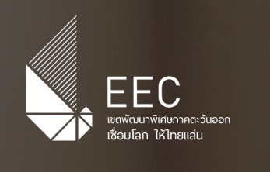
สำนักงานคณะกรรมการนโยบายเขตพัฒนาพิเศษภาคตะวันออก
สำนักงานคณะกรรมการนโยบายเขตพัฒนาพิเศษภาคตะวันออก (EEC Office) ทำหน้าที่เป็นฝ่ายเลขานุการของคณะกรรมการนโยบาย โดยรับผิดชอบการจัดทำและผลักดันนโยบาย แผนงาน และมาตรการพัฒนา รวมทั้งประสานงานกับหน่วยงานที่เกี่ยวข้อง อีกทั้งยังมีหน้าที่กำหนดพื้นที่เขตส่งเสริม สิทธิประโยชน์การลงทุน และอำนวยความสะดวกด้านการอนุญาต ตลอดจนติดตามและประเมินผลเพื่อให้การพัฒนาสอดคล้องกับนโยบายของรัฐอย่างยั่งยืน.

จังหวัดระยอง

ศูนย์กลางการบริหารราชการประจำจังหวัด โดยมีผู้ว่าราชการจังหวัดทำหน้าที่เป็นหัวหน้าควบคุมและกำกับงานราชการทุกหน่วยงานในจังหวัด หน้าที่หลักของศาลากลางจังหวัดประกอบด้วยการบริหารราชการภายในจังหวัด การประสานงานระหว่างส่วนกลางกับส่วนภูมิภาค และระหว่างหน่วยงานในจังหวัด การให้บริการและอำนวยความสะดวกแก่ประชาชนในด้านเอกสารราชการและใบอนุญาตต่าง ๆ รวมทั้งการรักษาความสงบเรียบร้อย ความปลอดภัย และการจัดการสาธารณภัย การส่งเสริมและประสานงานด้านการพัฒนาเศรษฐกิจ สังคม และสิ่งแวดล้อมเพื่อให้จังหวัดมีความเจริญและยั่งยืน.
วิกิพีเดีย

วิกิพีเดีย (Wikipedia) มีหน้าที่เป็นสารานุกรมเสรี ที่ทุกคนสามารถเขียน แก้ไข และแบ่งปันความรู้ได้ โดยอ้างอิงจากแหล่งข้อมูลที่น่าเชื่อถือ จุดประสงค์คือเพื่อให้ข้อมูลที่เปิดกว้าง ใช้ง่าย และเป็นกลาง สำหรับ จังหวัดระยอง วิกิพีเดียทำหน้าที่รวบรวมข้อมูลพื้นฐาน เช่น ประวัติศาสตร์ ภูมิศาสตร์ การปกครอง เศรษฐกิจ การเกษตร อุตสาหกรรม การท่องเที่ยว วัฒนธรรม และสัญลักษณ์ประจำจังหวัด ข้อมูลเหล่านี้ช่วยให้ผู้อ่านเข้าใจภาพรวมของระยองอย่างเป็นระบบ และสามารถติดตามรายละเอียดเพิ่มเติมได้จากแหล่งอ้างอิงที่แนบไว้ในบทความ

